TUẦN 6 Ngày thực hiện:

CHỦ ĐỀ 1: ĐỘI HÌNH ĐỘI NGŨ
Tiết 11
GIẬM CHÂN TẠI CHỖ, ĐỨNG LẠI
I. YÊU CẦU CẦN ĐẠT
1.1. Năng lực đặc thù
- Năng lực chăm sóc sức khỏe: Biết chuẩn bị trang phục, giày tập, vệ sinh sân tập và thực hiện các yêu cầu an toàn trước, trong, sau khi tập luyện giậm chân tại chỗ, đứng lại.
- Năng lực vận động cơ bản: thực hiện được động tác giậm chân tại chỗ, đứng lại theo khẩu lệnh; biết giữ hàng và phối hợp nhịp chân, tay.
- Năng lực thể dục thể thao: Biết quan sát tranh ảnh SGK, học liệu số/video minh họa hoặc động tác mẫu của GV; biết tự điều chỉnh động tác khi luyện tập giậm chân tại chỗ, đứng lại.
1.2. Năng lực chung
- Tự chủ và tự học: Chủ động chuẩn bị SGK, trang phục, dụng cụ cá nhân; lắng nghe hướng dẫn, tự giác luyện tập và tự điều chỉnh lỗi sai.
- Giao tiếp và hợp tác: Biết phối hợp với bạn, tổ/nhóm; chấp hành phân công, hỗ trợ bạn trong quá trình tập luyện và tham gia trò chơi.
- Giải quyết vấn đề và sáng tạo: Biết quan sát, nhận xét tình huống vận động đơn giản; phát hiện lỗi sai thường gặp và lựa chọn cách thực hiện an toàn, phù hợp.
2. Phẩm chất
- Chăm chỉ: Tích cực, tự giác trong tập luyện, hoạt động tập thể và rèn luyện thể dục thể thao hằng ngày.
- Trung thực: Thực hiện đúng luật chơi, đúng hiệu lệnh; nhận xét kết quả luyện tập của bản thân và bạn một cách trung thực.
- Trách nhiệm, nhân ái: Có trách nhiệm bảo đảm an toàn cho bản thân và bạn; đoàn kết, tôn trọng, giúp đỡ bạn khi luyện tập.
II. ĐỊA ĐIỂM - PHƯƠNG TIỆN
1. Địa điểm: Sân trường hoặc nhà thể chất.
2. Phương tiện:
+ Đối với giáo viên: Giáo án, SGK, SGV; kẻ vẽ sân tập theo nội dung bài học; còi, cờ, tranh ảnh SGK, video/học liệu số, dụng cụ luyện tập phù hợp với bài.
+ Đối với học sinh chuẩn bị: SGK, giày thể thao, trang phục thể thao; bảo đảm vệ sinh và an toàn trong tập luyện.
III. CÁC HOẠT ĐỘNG DẠY HỌC CHỦ YẾU
Nội dung | LVĐ | Phương pháp, tổ chức và yêu cầu
Nội dung | LVĐ | Hoạt động GV | Hoạt động HS
1. Phần mở đầu  a. Nhận lớp  b. Khởi động  - Xoay các khớp cổ tay, cổ chân, vai, hông, gối,...  - Trò chơi “nhóm ba nhóm bảy”  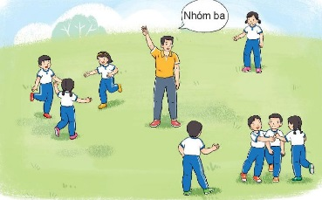  2. HĐHT kiến thức mới  Giậm chân tại chỗ.  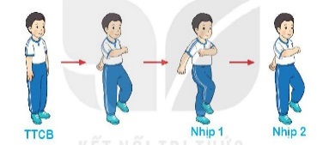  - Đứng lại.  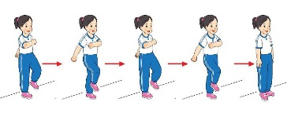  3. HĐ luyện tập  a. Luyện tập:  - Tập đồng loạt  - Tập theo tổ nhóm  - Tập theo cặp đôi  - Thi đua giữa các tổ  b. Trò chơi “chạy đổi chỗ vỗ tay nhau”.  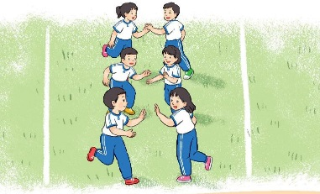  c. Bài tập PT thể lực:  4. HĐ vận dụng  a. Thả lỏng cơ toàn thân.  b. Nhận xét, đánh giá chung của buổi học.  c. Vận dụng  - Có thể vận dụng đi đều đứng lại vào các hoạt động tập thể  ( diễu hành)  - Hướng dẫn HS Tự ôn ở nhà  d. Xuống lớp | 6 - 8’  2x8n  2-3’  4- 6’  12- 14’  6- 8’  2l  2l  2l  1l  3- 5’  1- 2’  4- 6’  2x8N | Gv nhận lớp, thăm hỏi sức khỏe học sinh phổ biến nội dung, yêu cầu giờ học  - GV HD học sinh khởi động.  - GV hướng dẫn chơi  Cho HS quan sát tranh  GV làm mẫu động tác kết hợp phân tích kĩ thuật động tác.  Hô khẩu lệnh và thực hiện động tác mẫu  Cho 1 HS lên thực hiện động tác giậm chân tại chỗ, đứng lại.  GV cùng HS nhận xét, đánh giá tuyên dương  - GV hô - HS tập theo GV.  - Gv quan sát, sửa sai cho HS.  - Y,c Tổ trưởng cho các bạn luyện tập theo khu vực.  - Tiếp tục quan sát, nhắc nhở và sửa sai cho HS  - Phân công tập theo cặp đôi  GV Sửa sai  - GV tổ chức cho HS thi đua giữa các tổ.  - GV và HS nhận xét đánh giá tuyên dương.  - GV nêu tên trò chơi, hướng dẫn cách chơi, tổ chức chơi trò chơi cho HS.  - Nhận xét tuyên dương và sử phạt người phạm luật  - Cho HS đứng lên ngồi xuống 10 lần  - GV hướng dẫn  - Nhận xét kết quả, ý thức, thái độ học của hs.  - Yêu cầu HS quan sát tranh trong sách trả lời câu hỏi BT1?  - VN ôn lại bài và chuẩn bị bài sau. | Đội hình nhận lớp  - HS khởi động theo GV.  - HS Chơi trò chơi.  - Đội hình HS quan sát tranh  HS quan sát GV làm mẫu  HS tiếp tục quan sát  - Đội hình tập luyện đồng loạt.  ĐH tập luyện theo tổ  GV  - HS vừa tập vừa giúp đỡ nhau sửa động tác sai  - Từng tổ lên thi đua - trình diễn  - Chơi theo hướng dẫn  HS thực hiện kết hợp đi lại hít thở  - HS thực hiện thả lỏng  - HS trả lời  - ĐH kết thúc
IV. ĐIỀU CHỈNH SAU BÀI DẠY
.....................................................................................................................................
.....................................................................................................................................

CHỦ ĐỀ 1: ĐỘI HÌNH ĐỘI NGŨ
Tiết 12
ÔN GIẬM CHÂN TẠI CHỖ, ĐỨNG LẠI

I. YÊU CẦU CẦN ĐẠT
1.1. Năng lực đặc thù
- Năng lực chăm sóc sức khỏe: Biết chuẩn bị trang phục, giày tập, vệ sinh sân tập và thực hiện các yêu cầu an toàn trước, trong, sau khi tập luyện giậm chân tại chỗ, đứng lại.
- Năng lực vận động cơ bản: thực hiện được động tác giậm chân tại chỗ, đứng lại theo khẩu lệnh; biết giữ hàng và phối hợp nhịp chân, tay.
- Năng lực thể dục thể thao: Biết quan sát tranh ảnh SGK, học liệu số/video minh họa hoặc động tác mẫu của GV; biết tự điều chỉnh động tác khi luyện tập giậm chân tại chỗ, đứng lại.
1.2. Năng lực chung
- Tự chủ và tự học: Chủ động chuẩn bị SGK, trang phục, dụng cụ cá nhân; lắng nghe hướng dẫn, tự giác luyện tập và tự điều chỉnh lỗi sai.
- Giao tiếp và hợp tác: Biết phối hợp với bạn, tổ/nhóm; chấp hành phân công, hỗ trợ bạn trong quá trình tập luyện và tham gia trò chơi.
- Giải quyết vấn đề và sáng tạo: Biết quan sát, nhận xét tình huống vận động đơn giản; phát hiện lỗi sai thường gặp và lựa chọn cách thực hiện an toàn, phù hợp.
2. Phẩm chất
- Chăm chỉ: Tích cực, tự giác trong tập luyện, hoạt động tập thể và rèn luyện thể dục thể thao hằng ngày.
- Trung thực: Thực hiện đúng luật chơi, đúng hiệu lệnh; nhận xét kết quả luyện tập của bản thân và bạn một cách trung thực.
- Trách nhiệm, nhân ái: Có trách nhiệm bảo đảm an toàn cho bản thân và bạn; đoàn kết, tôn trọng, giúp đỡ bạn khi luyện tập.
II. ĐỊA ĐIỂM - PHƯƠNG TIỆN
1. Địa điểm: Sân trường hoặc nhà thể chất.
2. Phương tiện:
+ Đối với giáo viên: Giáo án, SGK, SGV; kẻ vẽ sân tập theo nội dung bài học; còi, cờ, tranh ảnh SGK, video/học liệu số, dụng cụ luyện tập phù hợp với bài.
+ Đối với học sinh chuẩn bị: SGK, giày thể thao, trang phục thể thao; bảo đảm vệ sinh và an toàn trong tập luyện.
III. CÁC HOẠT ĐỘNG DẠY HỌC CHỦ YẾU
Nội dung | LVĐ | Phương pháp, tổ chức và yêu cầu
Nội dung | LVĐ | Hoạt động GV | Hoạt động HS
1. HĐ mở đầu  a. Nhận lớp  b. Khởi động  - Xoay các khớp cổ tay, cổ chân, vai, hông, gối,...  c. Trò chơi “kết bạn”  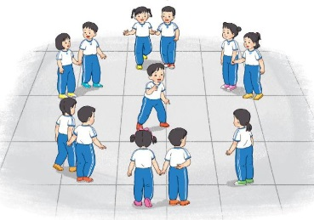  2. HĐ luyện tập  a. Luyện tập  - Ôn động tác giậm chân tại chỗ, đứng lại.  - Tập đồng loạt  - Tập theo tổ nhóm  - Tập theo nhóm 2 người  - Thi đua giữa các tổ  b. Trò chơi “ếch nhảy”.  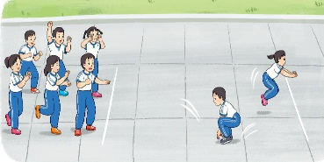  c. Bài tập PT thể lực:  3. HĐ vận dụng  - Thả lỏng cơ toàn thân.  - Nhận xét, đánh giá chung của buổi học.  - Vận dụng: Có thể vận dụng đi đều đứng lại vào các hoạt động tập thể  ( diễu hành)  - Hướng dẫn HS Tự ôn ở nhà  - Xuống lớp | 6 - 8’  2x8n  3l  19-21’  10-12’  2l  2l  4l  1l  5- 7’  1- 2’  4- 6’  2x8N | Gv nhận lớp, thăm hỏi sức khỏe học sinh phổ biến nội dung, yêu cầu giờ học  - GV HD học sinh khởi động.  - GV hướng dẫn chơi  - GV nhắc lại cách thực hiện và phân tích kĩ thuật động tác.  - Cho 1 HS lên thực hiện động tác giậm chân tại chỗ, đứng lại.  - GV cùng HS nhận xét, đánh giá tuyên dương  - GV hô - HS tập theo GV.  - GV quan sát, sửa sai cho HS.  - Y,c Tổ trưởng cho các bạn luyện tập theo khu vực.  - Tiếp tục quan sát, nhắc nhở và sửa sai cho HS  - Phân công tập theo cặp đôi  GV Sửa sai  - GV tổ chức cho HS thi đua giữa các tổ.  - GV và HS nhận xét đánh giá tuyên dương.  - GV nêu tên trò chơi, hướng dẫn cách chơi, tổ chức chơi thử và chính thức cho HS.  - Nhận xét tuyên dương và sử phạt người phạm luật  - Tại chỗ đứng lên ngồi xuống.  - GV hướng dẫn.  - Nhận xét kết quả, ý thức, thái độ học của HS.  - Yêu cầu HS quan sát tranh và trả lời câu hỏi BT2.  - VN ôn lại bài và chuẩn bị bài sau. | Đội hình nhận lớp  - HS khởi động theo GV.  - HS Chơi trò chơi.  - HS nghe và quan sát GV  HS tiếp tục quan sát  - Đội hình tập luyện đồng loạt.  .  ĐH tập luyện theo tổ  GV  - HS vừa tập vừa giúp nhau sửa sai động tác  - Từng tổ lên thi đua - trình diễn  - Chơi theo đội hình hàng dọc  -- --------  -----------  HS thực hiện.  - HS nêu  - HS thực hiện thả lỏng  - ĐH kết thúc

IV. ĐIỀU CHỈNH SAU BÀI DẠY
.....................................................................................................................................
.....................................................................................................................................

